Tarptautinės kelių transporto sąjungos (IRU) duomenimis, 2019 m. 14 savaitę benzinas A-95 Peru pabrango 5,3 proc., Estijoje–4,6 proc., Lenkijoje–4,5 proc., o Argentinoje atpigo 8,6 proc. Dyzelinas analizuojamu laikotarpiu Bosnijoje-Hercegovinoje pabrango 5,2 proc., Meksikoje–3,2 proc., Armėnijoje–1,3 proc., o Argentinoje atpigo 11,5 proc.  
Per analizuojamą laikotarpį (12–14 savaites) benzinas A-95 JAV pabrango 6,8 proc., Peru–5,3 proc., Švedijoje–4,8 proc., o Argentinoje atpigo 8,6 proc. Dyzelinas analizuojamu laikotarpiu Bosnijoje-Hercegovinoje pabrango 5,2 proc., Meksikoje–3,2 proc., Armėnijoje ir Švedijoje–1,3 proc., o Argentinoje atpigo 11,5 proc.  
**Degalų kainos ES ir kitų šalių rinkose 2019 m. 12–14 savaitėmis**

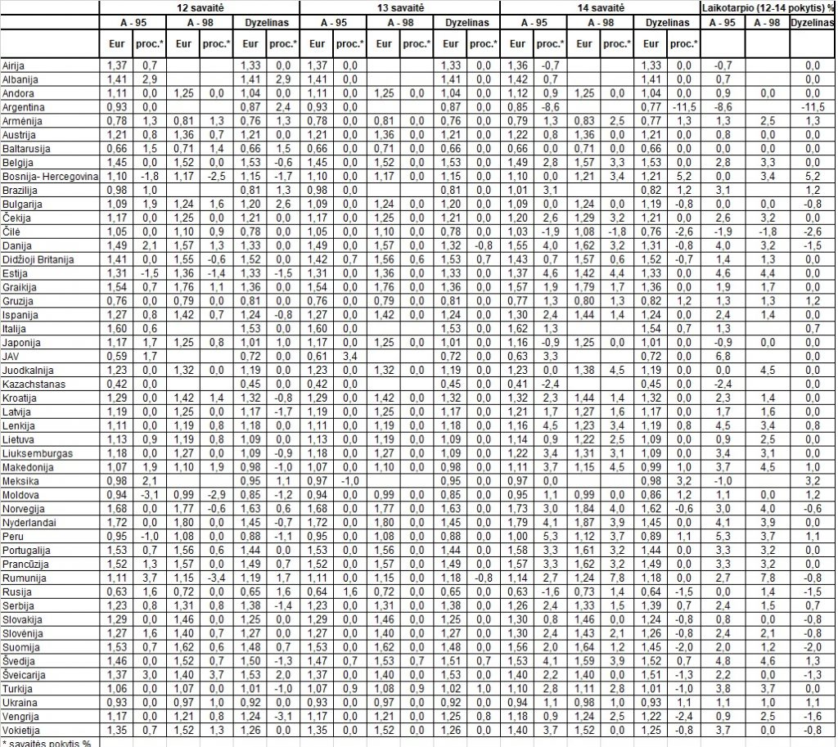

Šaltinis: IRU  
Parengė R. Zinkevičius, tel. (8 37) 397076